設置「生態學習角落」對國小兒童生態知識影響之行動研究
鄭淞仁、邱宴君
摘要
本行動研究為兩位實習教師在九十一學年度上學期於三重市五華國小三年級實習時，於實習班級利用自己的小辦公桌設置一「生態學習角落」，吸引學生前來就近認識小動物。讓學生透過觀察，更加認識自然的過程研究記錄。
本研究採用質性研究方法，以參與觀察、文件分析、非結構性訪談（深入訪談）為研究方式。
研究結論為：
- 設置「生態學習角落」使學生有「生態知識」的增加
- 設置「生態學習角落」影響學生有正面積極的學習態度
研究建議為：
一、教師本身的熱忱及專業帶動學生的學習
二、校園環境佈置生態化
三、充實與自然生態相關的圖書及資訊多媒體設備

壹、前言
多元智慧理論中的第八智慧「自然觀察」智慧，強調重視對大自然深入觀察，並從中獲取資訊及知識是一種智慧的表現。閱讀早期許多博物學家的傳記及著作，例如達爾文、勞倫茲等，以及現今許多有名的自然觀察者，例如徐仁修、劉克襄、金恒鑣、柯內爾等人，他們師法大自然，從大自然中得到力量、智慧，並回饋關懷土地及擁有人本情懷，使我們在推動自然科學教育的同時，有了學習及反思的榜樣。
為什麼要帶領兒童觀察自然？「我們從小到大的過程裡，生命一定會不斷地遭受挫折。你可以詠歌作畫，聆聽音樂或出外旅行，但無所不在的自然，卻是最好最實惠的安慰劑。」（劉克襄，2000：6）這段文字深深感動我們。教師在課堂上能教給兒童的是多麼的有限！唯一能夠幫助兒童一生的有用方法是讓他（她）親自去感受體驗，從大自然當中學習生命之道。
實習這一年的教學經驗使我們不斷反思如何將理論應用在實際課堂上。我們嘗試將自然生態帶進教室裡，讓學生親自感受，並引導他們自主學習，發現問題，積極求知，進而解決問題。
透過這樣的方式不僅兒童在學習歷程中成長，在教育實習的我們也從行動研究的過程中成長。本行動研究的研究過程如下：
確立研究目的和問題 → 參考相關文獻 → 決定研究方式 →

資料蒐集 → 進行資料結果分析 → 提出改進建議

貳、研究動機與目的
由於就讀國立台北師範學院自然科學教育學系，我們選擇生物為主修科目，再加上熱愛大自然，尤其是昆蟲和青蛙，在課餘時投入相當多的時間和精力研究，在就學期間收集了相當多的教具、標本、照片和圖片等相關資料。
本著將興趣專長和教學活動結合的理念，在五華國小實習的這段時間，便將昆蟲、青蛙等這些小動物朋友介紹給學生認識，不僅和學生分享飼育心得，也分享山林觀察時發生的趣聞，沒想到引起家長及老師熱烈的迴響，也激發了學生對生物的學習興趣。
由於這段期間我們分別在三年級五班（邱宴君）、七班（鄭淞仁）實習，把這個想法和實習輔導老師──楊清惠老師、顏明仁老師分享後，得到老師的支持和鼓勵，我們便開始著手這項研究計劃。
我們的研究目的有二：
- 鼓勵教師設置「生態學習角落」，並研究其對國小兒童生態知識的影響。
- 以行動研究（action research）的精神：計劃－設計－實施－修正，以增進教師專業自主，達成教師即研究者的理念（鍾添騰，2000）。
我們的研究問題：
一、「生態學習角落」對國小兒童生態知識的認知及影響為何？

叁、文獻探討
一、環境佈置
昔日孟母三遷，可見環境對人的影響很大，甚至影響一人的成敗。所以教師在教學現場的佈置、擺設，總是在無形當中影響著學生的人格發展與知識學習。
民國82年公佈的國民小學新課程標準中，提到自然科教學方法要能提供兒童充分發揮自主性的學習環境，是故在教室、校園佈置符合生態教育的環境格外重要，藉此可引起學生學習動機，誘發學習，進而影響學習成效。
設置生物環境的基本理念（郭方端，年代不詳）：
- 供應兒童直接經驗的環境。
- 環境影響兒童的學習態度與情操。
- 可供飼養、栽培、製作、觀察等活動。
- 可啟發學習的興趣。
- 可啟發創造、創意之靈感。
- …使學校變成自然生態的縮影。
- 讓兒童參加自然環境佈置…。
在校園內安排生態環境可透過草地、樹木、花園、花圃、池塘、生態教材園等，吳文德認為（古矞，2002：91-92）：
將校園營造成一個棲地，讓本土的野生動、植物，得以在此生長繁衍，…校園美化綠化，不應只是刻意栽植或引進外來景觀植物…而應該讓原有的豐富資源得以充分利用，或朝台灣的原生動植物應該是努力的目標。
將校園環境佈置成一個吸引兒童願意主動親近學習的可愛場所，兒童將會從學校內的小小天地認識微生態，藉此幫助兒童對整個大自然生態有更深的認識，方能培養其對生活環境有實際關懷的意願及保護的行動。

二、學習角落
學習角落（learning area）原是指幼稚園室內的佈置，以各種高低櫃做區隔，桌椅也不似國小教室的規則排列，又稱之為學習角、學習中心、學習站、活動區、活動中心、興趣中心等。（周淑惠、陳志如，1998）
學習角落的概念近年來也普遍應用在國小的教室佈置規劃上，教室內的學習角落從一個到三、四個不等，以書櫃、軟墊、遊戲器材、各種教（學）具為區隔物及佈置裝飾。常見的學習角落種類有圖書角落、遊戲角落、美勞角落、音樂角落以及混和型角落，供學生遊戲、探索及求知。
學習角落具有的功能有：
- 促進學生自主學習。
- 促進學生溝通分享。
- 透過遊戲化活動增加學生學習意願。
- 提供學生情感抒發管道。
- 將學科領域統整於學習角落的具體活動中。（周淑惠、陳志如，1998：18）
由以上學習角落的功能來看，提供學生一個較舒適的學習角落環境以供學生自主學習是教室情境佈置的目標。是故從生態心理學的角度來看，「每個學習區就是一個行為情境（behavior setting），它的物理外觀會強烈暗示學生符合該區的獨特行為」（周淑惠、陳志如，1998：17）所以「圖書學習角落」的佈置偏向於安靜、燈光柔和；「美勞學習角落」要平台或畫架及充足的勞作工具，並有收納櫃的安排，幫助學生使用完畢主動清理收拾等。
從文獻探討中少見「生態學習角落」的安排佈置，常見的教室佈置多是盆栽花卉的種植，以及相關圖片展示，大多是以綠化、美化為需求，鮮少有小動物的飼養觀察。所以「生態學習角落」的設置可以和教室內的盆栽綠化結合，加入小動物的飼養觀察，使兒童學習到較完整的生態知識觀念。

三、可搭配「生態學習角落」之教材分析
教室內「生態學習角落」的實施可和那些課程內容相結合呢？就現行「九年一貫自然與生活科技學習領域分段能力指標」（教育部國民中小學課程修訂審議委員會，2003）和「國民小學自然課程標準教材綱要」（教育部，1993）整理如下：

表1 「生態學習角落」和「九年一貫自然與生活科技
學習領域分段能力指標」課程結合分析表
能力要項 | 能力指標 | 學習階段
過程技能 | 觀察  1-2-1-1察覺事物具有可辨識的特徵和屬性 | 第二階段三、四年級
科學與技術認知 | 認識植物、動物的生態  2-3-2-2觀察動物形態及運動方式之特殊性及共通性。觀察動物如何保持體溫、覓食、生殖、傳遞訊息、從事社會性的行為及在棲息地調適生活等動物生態 | 第三階段  五、六年級
科學本質 | 3-1-0-1能依照自己所觀察到的現象說出來 | 第一階段  一、二年級
科學態度 | 喜歡探討  5-1-1-1喜歡探討，感受發現的樂趣 | 第一階段  一、二年級
科學態度 | 發現樂趣  5-2-1-2能由探討活動獲得發現和新的認知，培養出信心及樂趣  5-2-1-3對科學及科學學習的價值，持正向態度 | 第二階段  三、四年級

表2 「生態學習角落」和「國民小學自然課程標準教材綱要」課程結合分析表
領域 | 內容 | 項目 | 年級
物質與能 | 水的探討 | 水與生物的生活 | 四、五、六年級
生命現象 | 生物各具有可辨認特性 | 1.植物的特徵  2.動物的特徵 | 一、二、三、四、五、六年級
生命現象 | 生物的構造與功能是互相配合的 | 生物構造與形態 | 二、三年級
生命現象 | 生物及其生活環境 | 1.生活環境的影響  2.生態平衡 | 一、二、三、四、五、六年級
地球環境 | 環境與資源 | 資源利用與環境保育 | 六年級

從以上兩種現行課程分析來看，學生從「生態學習角落」學習的生態知識屬於「生命現象」及「過程技能」、「科學與技術認知」、「科學本質」、「科學態度」的培養。
以上相關課程分佈於一年級～六年級，最主要集中在三～六年級。設置「生態學習角落」在三年級，可複習學生低年級的學習內容，並為更高年段的學習奠定相關先備知識。

四、生態知識
生態學Ecology一詞源自於希臘文字根，「eco-」為「住所或棲息地（home or house）」之意（陳順其，2001），而「-ology」為「學科」之意。生態學是一門研究許多物種共同生存之間複雜關係的學科，主要探討能量的流動、物質的循環、信息的傳遞。（施惠等人，2002）這些因素往往牽動地球各生態環境（生態系）的平衡。
二十世紀以降，地球環境日益惡化，有關環境生態的學科遂逐漸受到矚目，成為熱門研究的學科，而對環境生態的教育也有逐年齡下降教育的必要性。西元1992年地球高峰會議簽署了兩項公約：「氣候變遷和生命多樣性重建人類的環境倫理」及「規範人類的資源永續利用」（施惠等人，2002）之後，「環境科學」及「生態學」更是成為熱門議題。
「環境科學」著重在人類對環境的使用情形，而「生態學」則以土地為本位的觀點來看待所有利用情形，出發觀點不同，自有其利弊，但以環境倫理學觀點認為（施惠等人，2002）：
「人類是依賴其他生物才能生存的生物，若是某些生物物種絕滅了，該生物物種獨特的化學、生物及生態上的各種人類直接或間接需要的品質亦隨之消失；生態多樣性高才能永續維持生態系間複雜特性的穩定基礎。生物多樣性的維持方法如設置國家公園…等，或是採行收集、集中飼育如設置動物園、植物園、復育園、或種子及花粉庫…」
由以上環境倫理學觀點來看，國民小學自然科教學應以生態學觀點為出發點，培養敏銳關注問題，並能夠解決問題的學生。
「生態知識」包含食物鏈、食物網、種間關係、溫度、水、海洋生態系、草原生態系、沙漠生態系、紅樹林、淡水生態系、高山生態系、生產者、消費者、分解者、空氣、日光、土壤等內容。（彰化師範大學生物系，2003）在「生態學」裡，以上每一項目都可以再獨立成為一門學問。在國小階段僅介紹簡單食物鏈、生產者、消費者、分解者關係及認識各不同生態系。本研究「生態知識」即是指國小階段的簡單生態概念培養。

肆、研究方法
一、研究對象：台北縣三重市五華國小三年五班學生共三十五位
二、研究時間：中華民國九十一年十一月～九十二年四月
三、研究方法：
在九十一學年度上學期第二階段（期中評量後）的班級實習這一段時間，教務處安排我們到三年級實習，宴君前往三年五班楊清惠老師的班級實習，淞仁則是前往三年七班顏明仁老師的班級實習。
我們觀察到三年級的學生對很多現象及事物都感到相當好奇，正處於求知欲望非常強烈的年齡。初到新班級，我們感受到學生對實習老師的好奇，於是決定使用媒介物來增進師生之間的關係，而昆蟲、青蛙這些小動物和之前拍攝的生態照片、標本是我們所熟悉的媒材，正好可以派上用場。我們開始以各自在教室內的辦公桌為一個「生態學習角落」，透過下課及休息時間吸引學生前來，前來認識青蛙、蝴蝶，或者是照片裡的其他動植物，再對學生進行參與觀察（participant observation）的研究以及針對學生撰寫觀察日記的文件分析（document analysis）及深入訪談（depth interview）（吳清山、林天佑，2003）來呈現本研究──設立「生態學習角落」對國小兒童生態知識的影響。
四、擺設物品：
（一）活體動物展示
1.中國樹蟾（兩棲綱無尾目樹蟾科）一隻及其生態環境觀察箱一只
2.石墻蝶（鱗翅目蛺蝶科）幼蟲及其生態環境觀察箱一只
3.無尾鳳蝶（鱗翅目鳳蝶科）幼蟲及其生態環境觀察罐二只
（二）各式昆蟲人工琥珀標本
1.同翅目：扁鍬形蟲♂♀共五只
鬼艷鍬形蟲♂♀共三只
紅圓翅鍬形蟲♂♀共四只
獨角仙♂♀共三只
彩豔吉丁蟲一只
星天牛一只
2.膜翅目：熊蜂一只
褐長腳蜂一只
黑尾虎頭蜂一只
3. 鱗翅目：黑脈樺斑蝶一只
紅邊黃小灰蝶一只
大波紋蛇目蝶一只
台灣波紋蛇目蝶一只
（三）乾燥標本
1.鱗翅目：端紅蝶三隻
紋白蝶二隻
大鳳蝶♂♀共三隻
黑鳳蝶一隻
烏鴉鳳蝶二隻
無尾鳳蝶一隻
琉球青斑蝶一隻
姬小紋青斑蝶一隻
黑脈樺斑蝶一隻
白條斑蔭蝶二隻
枯葉蝶一隻
紫蛇目蝶一隻
（四）動植物生態攝影照片二本約一百張
（五）不定期擺置昆蟲及蛙類圖鑑或其他自然類相關書籍
五、研究實施方式：
（一）準備精美「蛙蛙日記」一本，鼓勵學生每天輪流書寫觀察日記。（參閱附錄一圖）
（二）和學生觀察並討論蝴蝶幼蟲和其結蛹、羽化等生活史變化情形。
（三）以問思法誘導學生認識中國樹蟾的生活方式及認識其他蛙類生態。
（四）透過標本更加認識昆蟲（如以上所列各琥珀及乾燥標本）。
（五）藉著動植物攝影作品和學生分享相關知識以及拍攝期間的心得趣事。
（六）鼓勵學生留心觀察週遭環境中的小動物並查閱相關資料。
（七）抽樣學生做深入訪談。（參閱附錄一照片）

伍、研究發現與討論
- 認識青蛙
學生透過親自飼養及觀察中國樹蟾的過程中，認識了中國樹蟾的食性──以舌頭捕食飛過眼前的生物如蚊蠅等，此種行為是一種反射現象；中國樹蟾的生活環境──環境中有青綠色植物為其提供保護、不喜歡受打擾的潮溼環境；中國樹蟾的最大特徵──眼部有一帶狀眼紋，類似戴著眼罩、背部有類似蟾蜍的骨架隆起、兩隻後腿內側有黑色斑點，類似穿著網紋絲襪等。
以上生態知識的教導並非是以專有名詞來傳遞，而是以兒童聽得懂及能夠了解傳遞的語言，如：「帶狀眼紋」以「就像戴著眼罩」及「像原住民在臉上的剌青」（蛙蛙日記，2002.12.19）來解說；「不喜歡受打擾的潮溼環境」以「小青蛙喜歡住在安靜的水邊」來解說；「後腿內側有黑色斑點」以「後腿裡面的斑點就像穿著黑色網狀絲襪一樣，有一點一點的黑色斑紋」來解說。（邱宴君， 2003.04.08訪談記錄）
更藉由對中國樹蟾的認識喜愛，推及認識其他蛙類，當研究者將圖書館借回來的蛙類書籍擺在「生態學習角落」辦公桌時，學生都很有興趣，紛紛圍著辦公桌問問題。從這當中，學生對蛙類知識的深度及廣度都增加了，不再侷限於只知道綠色青蛙和醜陋的蟾蜍而已，還認識了其他種類如赤蛙的型態，並樂於分享舊經驗。

- 蛙蛙日記
「蛙蛙日記」是一本以中國樹蟾這隻小青蛙自述式口吻為序言開始的日記，主要是鼓勵三年五班學生能夠仔細觀察中國樹蟾的生活型態，並記錄下和牠互動的點點滴滴。研究方式採文件分析法（document analysis）（吳清山、林天佑，2003），從日記中分析了解學生對青蛙的生態知識。
整體而言，三年級學生的文章組織能力仍不是很成熟，受制於字詞的認識，表達的語句通常還不太完整。但是學生為了完成「蛙蛙日記」，無不絞盡腦汁，仔細觀察小青蛙的一舉一動，認真地記錄，間接地訓練了文章組織能力，例如：
宗德就跟小青蛙說：「你沒有近視，我有近視…」（陳宗德，2002.12.18）
「宴君老師，有小朋友說我長大了，是真的嗎？可是我怎麼都不知道…」（翁玉平，2002.12.23）
宗德小朋友透過擬人化且對比強烈的口吻，模擬小青蛙可能會有的想法，進而創造出類似童話的情境，對小青蛙說話，期待小青蛙了解其近視的心情；玉平小朋友亦是以擬人化的方式，表達出對小青蛙一天一天逐漸長大的細膩觀察。
根據馬斯洛（Abraham Maslow）西元1940年提出的人類需求層次論（hierarchy of human needs）中的愛與隸屬需求（love and belonging needs）指出（引自廖鳳池、陳美方、胡致芬、王淑敏、黃宜敏，1991）此階段兒童關注自身是否獲得友伴的接納。以上兩位學生皆是透過擬人化的口吻寫出了他們的觀察和感受，不但是寫作技巧上的一次經驗提升，亦是影射自身對成長改變的感受，尋求友伴認同的表現。
日記中，學生會有伴隨著觀察小青蛙產生的疑問，研究者皆以小青蛙的身分回應，例如：
「小青蛙，你為什麼喜歡吃蚊子？」（蔡妤紋，2002.12.30）
「Dear妤紋：
…我的眼睛很大，只要是飛過我眼前的獵物都會被我的大舌頭和大嘴巴吃掉。所以小蚊子和小果蠅當然難逃我的手掌心囉！…小青蛙 筆」（邱宴君，2003.01.02）
教師善意且具體的回應是無形的酬賞，可促使學生更願意投入觀察與發現問題並積極求知。

- 蝴蝶幼蟲結蛹與羽化
學生在寫「蛙蛙日記」時，也順帶把觀察蝴蝶結蛹與羽化的情景寫進「蛙蛙日記」裡，為本研究的蝴蝶幼蟲觀察意外地記了一筆：
今天的毛毛蟲已經變成了蛹，再過幾天牠就會變成蝴蝶了，老師就要把牠放走了，就要讓牠自由自在在空中飛。…我相信小蝴蝶會帶給小朋友歡喜，而花很香很美麗，每隻蝴蝶美美麗麗地去吸…蝴蝶會生小孩，就會變成爸爸媽媽了。（小萱（化名），2002.12.19）
日記中可見小萱對蝴蝶的生活史相當清楚明瞭，知道幼蟲（毛毛蟲）結蛹後的下一個生活史是羽化成蝶，並且知道蝴蝶接下來的任務是交配（生小孩），變成爸爸媽媽。
梁祝化成彩蝶雙飛為悲劇畫下句點後，蝴蝶常被視為追求幸福的象徵。在兒童幼小的心靈中也有相同的情感寄託，將期待爸媽有美麗幸福的婚姻生活轉化到小蝴蝶身上。在當時我們並沒有注意到這個情形，經過仔細分析，才發覺學生透過關心蝴蝶變化，將情感抒發在日記上，蝴蝶生小孩組成幸福的家庭成了兒童對現實生活無奈的出口。

- 你找找看！
當人們走入大自然，若不仔細尋找是很難看到任何東西的，除非靜下心，張大眼，仔細搜尋，才會有意外與驚奇的發現。
當學生在觀察小青蛙和照片中有保護色的小動物時，通常無法一眼就找到，這時他們多半會問：「牠在那裡？」通常我們會回答：「你找找看！」因為想讓他們自己去發現，不想剝奪他們尋找及觀察的過程，使他們真正去體會一隻渾身光滑沒有自衛能力的小動物如何利用外在環境掩蔽躲藏。
在他們觀察的這一段時間，我們同時也觀賞著一顆顆好奇的腦袋瓜在我們眼前晃動著，晃動著的腦袋瓜前是一個個認真的臉龐，他們圍在生態箱和照片前，眼裡流轉著晶亮的光芒，真是充滿智慧美麗。當他們當中有一位因為發現而爆出：「找到了！找到了！在這裡！在這裡！」的驚喜時，我們也不禁跟著開心起來！
學生對於我們要他們自己去找找看小青蛙在那裡有什麼看法呢？「我比較喜歡邱老師讓我們自己找青蛙躲在那裡！」（翁玉平，2003.04.07訪談記錄）從訪談資料中得知兒童喜歡尋找的過程，「（找青蛙躲在那裡）很好玩！」（莊婷羽，2003.04.08訪談記錄）從這個過程中，他們有對未知的期待以及謎底揭曉的喜悅。
兒童們總是樂此不疲地一次再一次尋找小青蛙躲在那裡，也一次又一次地讚嘆著老師為牠取的綽號：「（小青蛙真是）躲貓貓大王！」（蛙蛙日記，2003.01.02）在大自然中，如果沒有這躲貓貓本領，許多小動物恐怕早已銷聲匿跡。生態系中食物鏈的觀念在兒童的驚嘆聲中了然於胸。而食物鏈的觀念是高年級的自然科課程內容，在此已有先備知識的奠定了。

陸、結論與建議
- 結論
（一）設置「生態學習角落」使兒童有「生態知識」的增加
如前項「研究發現與討論」中提到，兒童對於中國樹蟾的食性、生活環境、特徵及蝴蝶的生活史均從原來的不知道轉變成深入了解。
（二）設置「生態學習角落」影響兒童有正面積極的學習態度
兒童的學習是持續的，上學期結束了，我們也結束在三年級的實習，但兒童對生態的認識和喜愛並沒有因此結束。
寒假開始，我們在學校開了「自然魔法學校」育樂營，帶領及教導自然生態及科學相關的活動，我們實習的這二個班級的學生共有十二位主動報名參加。
開學後沒多久，我們在行政處室實習，有一天幾個學生興奮地跑來告訴我們，有一隻上學期在教室失蹤的黑色毛毛蟲找到了，原來牠爬到某一位同學的椅子底下。
過沒多久學生們發現了菜蟲（紋白蝶幼蟲）並決定開始養養看會變成什麼，還大方地送我們一隻；自然課養蠶更是養得不亦樂乎，主動幫蠶蛾交配，「希望牠們趕快交配，成功了會很開心…」（莊婷羽，2003.04.08訪談記錄）蠶蛾死了想把牠解剖開來看，「因為很好奇，就很想切開來看看…」（莊婷羽，2003.04.08訪談記錄）
與兒童分享自然，教導他們有基礎的生態知識後，他們就會開始注意週遭生態環境，開始關心，主動探索。

- 建議
（一）教師本身的熱忱及專業帶動兒童的學習
當教師對「生態學習角落」的各項物件抱持著熱忱及專業的態度，兒童就會跟著投身其中，當教師鼓勵學生去學習時，學生就會樂意地學習。「之前沒有看過這些小動物，老師給我們看過之後才開始喜歡（這些小動物）…希望老師能在上課的時候介紹小青蛙的知識…」（翁玉平，2003.04.07訪談記錄）；「…想要學學看怎麼做標本…想要把漂亮的蝴蝶收藏起來…」（莊婷羽，2003.04.08訪談記錄）訪談顯示兒童期待能夠在課堂上融入學習角落所接觸的簡單生態知識，完整介紹。
（二）校園環境佈置生態化
人與自然環境不可分，在教室內外塑造自然的環境是良好的教學環境設計典範。根據學習遷移（transfer）理論，兒童被教導將其在某情境下所學到的應用到另一種情境（廖鳳池等人，1991），所以，在校園中推動生態化佈置，而非人工的建築物可使兒童將在教室「生態學習角落」所學習到的生態知識遷移到校園環境中，使自然的課程落實生活化的目標，亦可推動鄉土教學及學校本位課程。
（三）充實與自然生態相關的圖書及資訊多媒體設備
學校在硬體設備上可多充實與自然生態相關的圖書及資訊多媒體設備，讓學生在生活中發現問題時能有更多查詢探索的管道和資源。

柒、研究方法的省思與評估
本研究採質的研究，以參與觀察、文件分析、深入訪談為研究方法，研究限制有二如下：
一、研究者身分為實習教師：無法隨時將生態學習角落的物件和情境與課程結合，於課堂內做統整教學。
「我希望老師能在上課的時候介紹小青蛙的知識，因為有些小朋友下課有事情，他們可能就不能觀察到小青蛙，也沒有辦法聽到老師（對小青蛙）的介紹…」（翁玉平，2003.04.07訪談記錄）
但於實習期間獲得實習班級三年五班楊清惠老師及三年七班顏明仁老師的認同，有許多時間共同討論理念與意見交流，非常感謝兩位老師的支持。
二、研究時間匆促、限制：由於研究於十一月開始，學期於一月中旬隨即進入期末考階段，二月為寒假期間，使研究的時間限制增加，研究時間若能長期持續，將愈能了解兒童的改變與成長，研究結果將更顯著。

捌、參考文獻
古矞（2002）。信手捻來皆教材－把教學當興趣的吳文德。師友，421，89-93。
吳清山、林天佑（2003）。教育小辭書。台北：五南。
周淑惠、陳志如（1998）。幼兒園室內學習環境簡介學習角。國教世紀，179，15-20。
郭方端（年代不詳）。生物環境佈置。載於全中平（主編），自然科教材教法講義（頁30-38）。未出版。
施惠（主編）（2002）。國民小自然教學指引第十二冊六下。台灣台南：南一。
教育部（1993）。國民小學自然課程標準。2003年3月30日，取自http://www.edu.tw
教育部國民中小學課程修訂審議委員會（2003）。國民中小學自然與生活科技學習領域課程綱要。2003年3月30日，取自http://www.eje.ntnu.edu.tw
陳順其（2001）。生態學講義。未出版。
彰化師範大學生物系（2003）。國中生物教學資料庫。2003年4月9日，取自http://pck.bio.ncue.edu.tw/pckweb/database/data/content/ch11/supply/11-0.html
廖鳳池、陳美方、胡致芬、王淑敏、黃宜敏（1991）。教育心理學。台北：心理。
劉克襄（2000）。綠色童年。台北：玉山社。
鍾添騰（2000）。國小國語科閱讀指導教學之行動研究—以騰雲班閱讀指導教學為例。國立台北師範學院課程與教學研究所碩士論文，未出版，台北。
附錄一、「蛙蛙日記（節錄）」及「訪談照片」

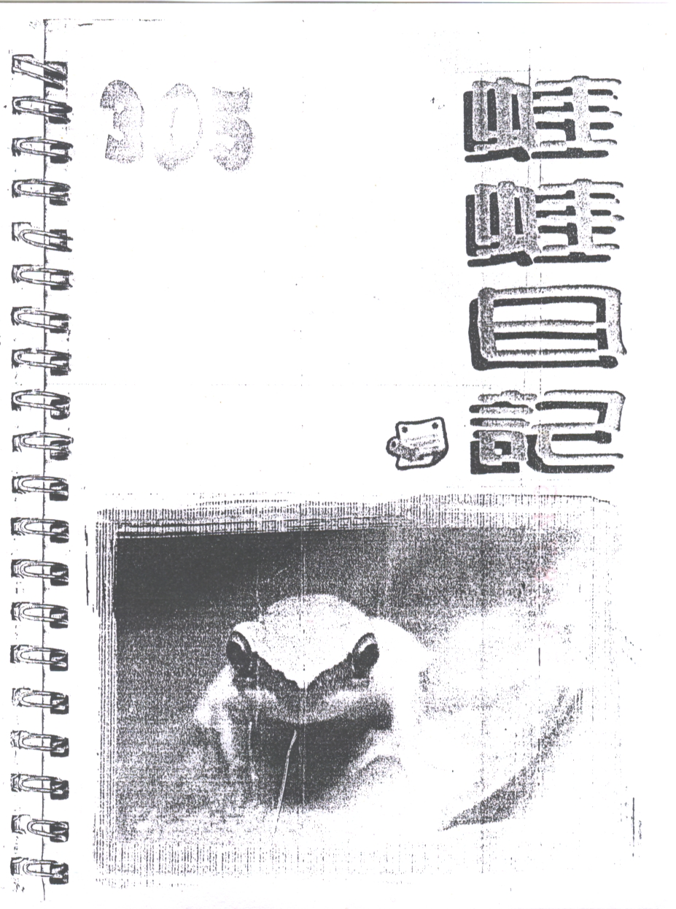 | 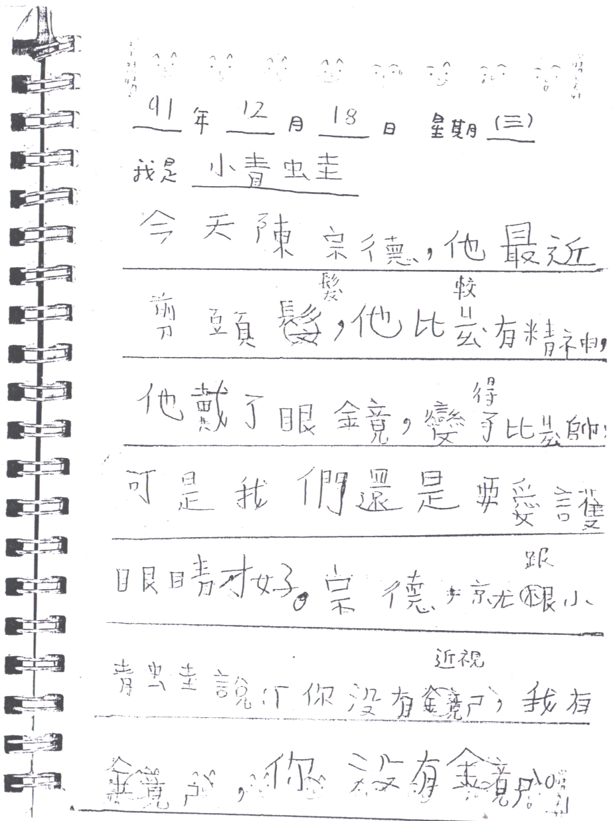
圖一、蛙蛙日記封面  （本圖與實際比例約1：4） | 圖二、蛙蛙日記內頁節錄  （本圖與實際比例約1：4）
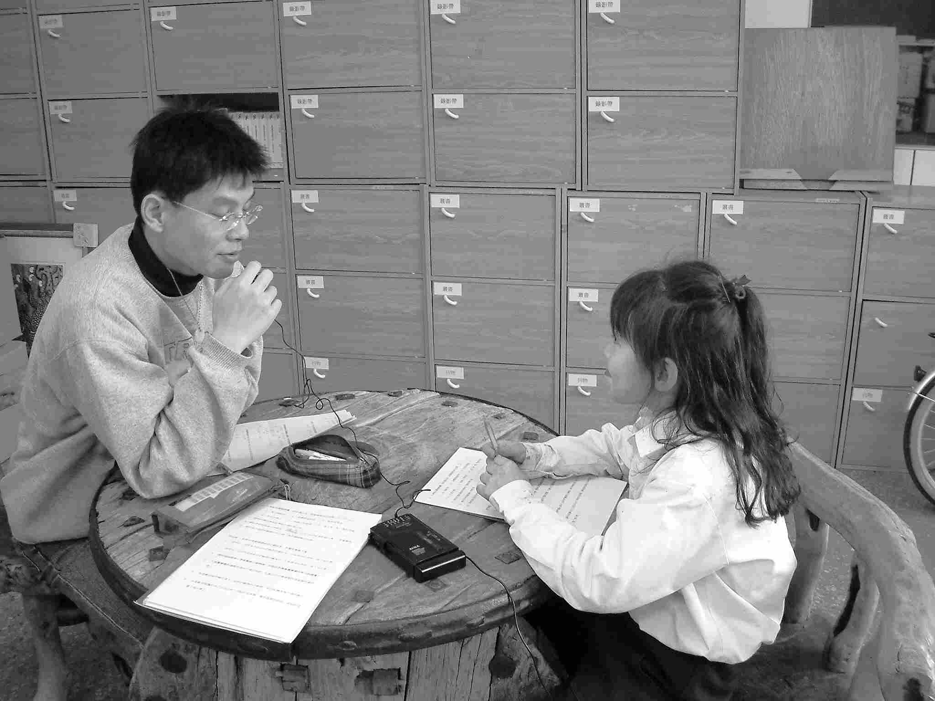 | 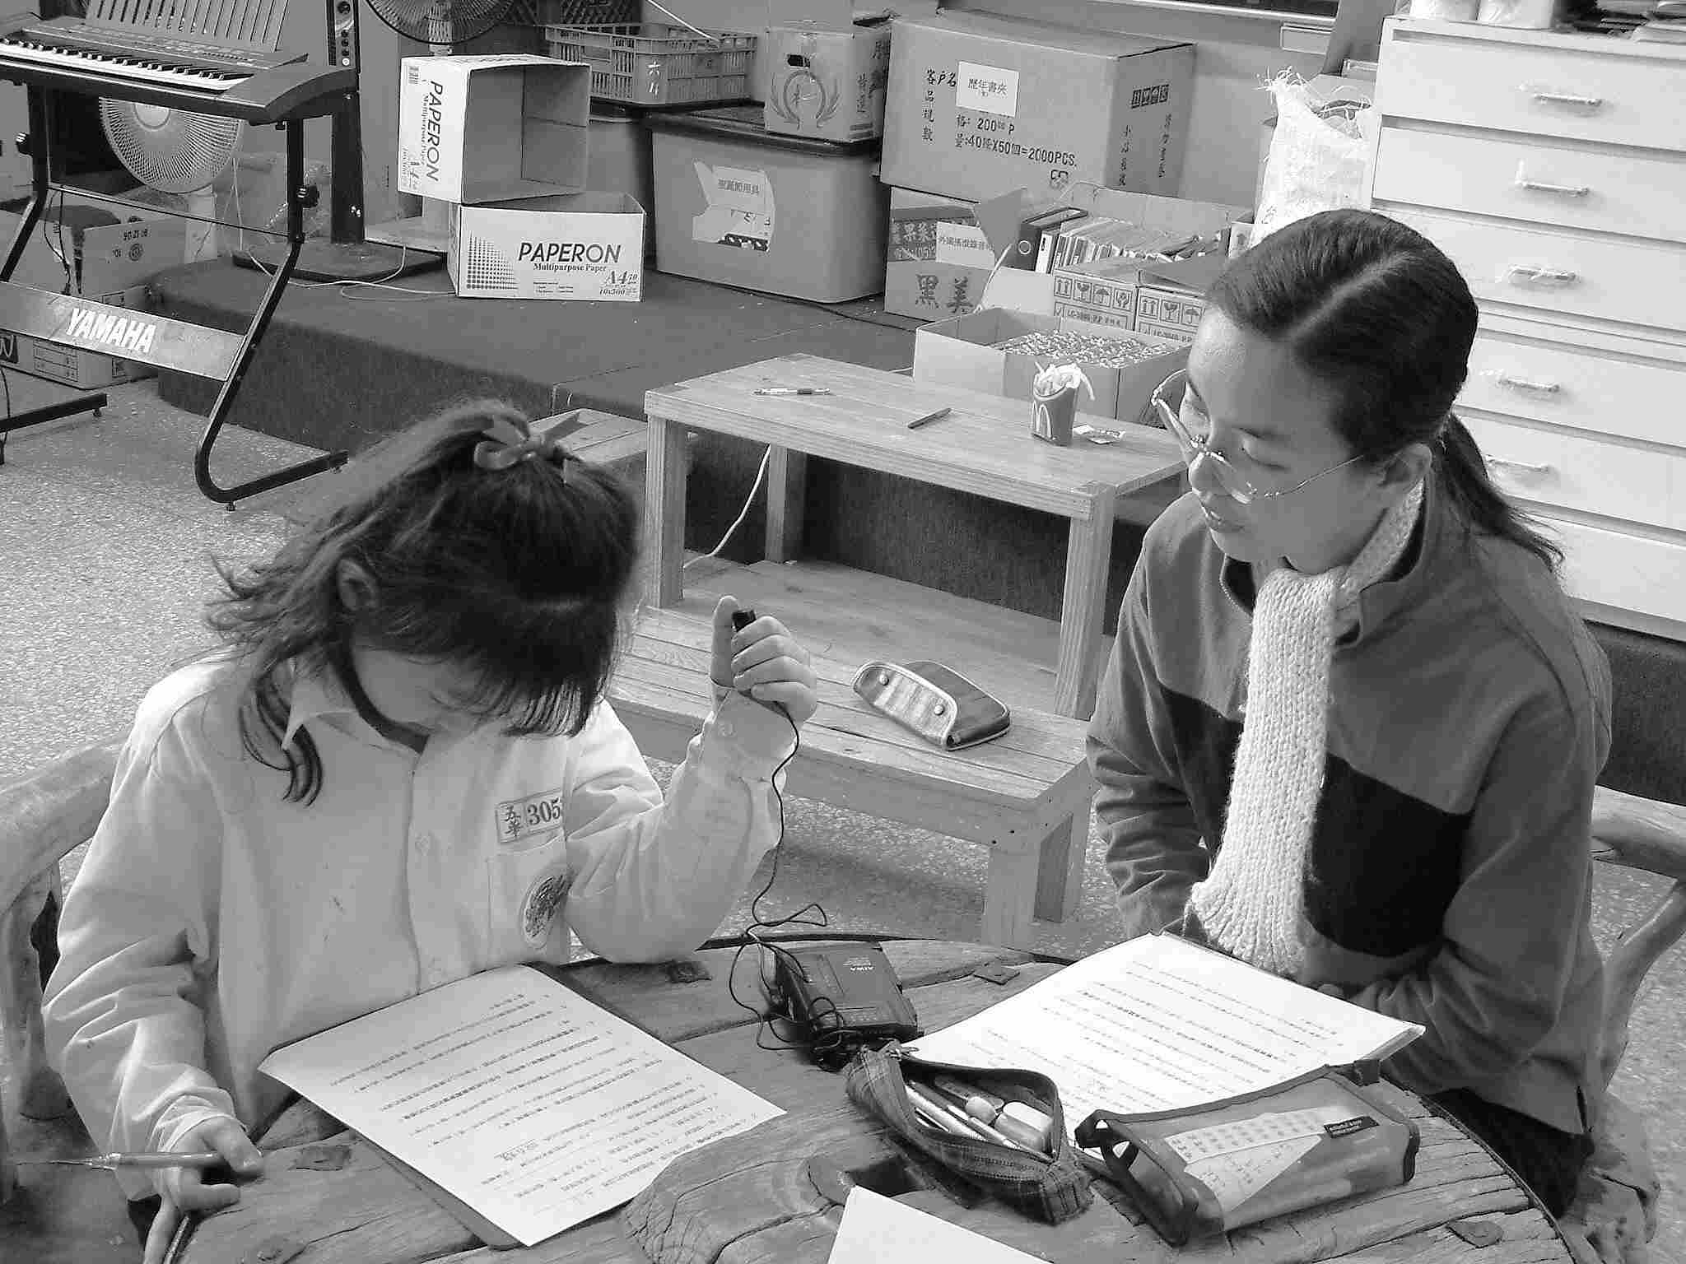
圖三、淞仁老師進行訪談2003.04.08 | 圖四、宴君老師進行訪談2003.04.08

